|  |  |  |  |  |
| --- | --- | --- | --- | --- |
|  | [http://io.nios.ru/sites/io.nios.ru/files/styles/anons/public/avtor/rita_foto.jpg?itok=u3R25Bg_](http://io.nios.ru/sites/io.nios.ru/files/avtor/rita_foto.jpg) |  | **Ющенко Маргарита Викторовна,**  учитель-логопед первой квалификационной категории  МКДОУ Детский сад «Золотой петушок» № 164 г. Новосибирска |  |

**Пособие для развития фонематического слуха «Домик Звуковичков» для речевого уголка логопедической группы**

Актуальность создания этого пособия в группе объясняется тем, что успешная речевая деятельность в значительной мере обусловлена развитым фонематическим слухом, оказывающим влияние на становление других видов психической активности ребёнка, таких как перцептивная, когнитивная, регулятивная деятельность. У большинства детей ТНР уже в дошкольном возрасте возникают трудности со звуковым анализом и синтезом, что впоследствии сказывается на овладении такими детьми грамотой и в более позднем возрасте выявляются проблемы в овладении письменной речью.

Пособие представлено в виде огромного дома-панно, размещённого на стене группы, в зоне речевого уголка. Все звуки представлены в виде гномов Звуковичков, у каждого гнома непарного звука есть свое окошко, гномы парных звуков в окошках стоят парами. Все гномы имеют свою цветовую зону, гласные живут на красной крыше, твердые звуки на синем фоне дома, мягкие звуки на зеленом фоне дома, и гномы парных звуков занимают большую часть дома синего цвета. Каждый гном имеет дополнительные обозначения: цвет костюма, колокольчик, символ звука-букву. Всего на панно 42 гнома, 6 гласных, 36 согласных соответствующего цвета. Гномы гласных звуков показывают артикуляцию звука, что детям помогает ориентироваться в дифференциации звуков. Согласно цветовой символике и дополнительным обозначениям дети учатся определять основные характеристики и различия произносимых звуков.

Целью создания пособия для развития фонематического слуха «Домик звуковичков» является формирование речевых навыков и фонематического слуха у детей с ТНР. Только при опережающем формировании фонематического восприятия возможно исправление звукопроизношения у детей с ТНР. Особую роль и большое внимание развитию фонематического слуха отводится в логопедической работе. При целенаправленной и систематической работе на пути к формированию фонематического восприятия наблюдается положительная динамика.

[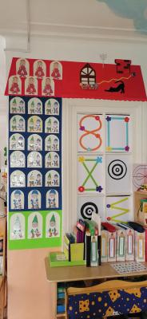](http://io.nios.ru/sites/io.nios.ru/files/images/2022/10/img_20220323_151011.jpg) [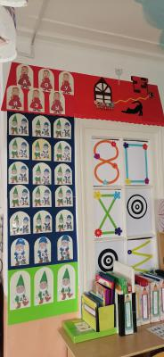](http://io.nios.ru/sites/io.nios.ru/files/images/2022/10/img_20220323_151033.jpg)

При создании пособия были поставлены задачи: через специально подобранные речевые игры и упражнения, с помощью пособия «Домик звуковичков» скорректировать имеющиеся у детей трудности фонематического восприятия. В работе с детьми дошкольного возраста актуальны и востребованы речевые игры и игровые упражнения. Игры, которые педагоги группы и учитель-логопед логопедической группы подбирает для коррекционного часа и фронтальных занятий с группой, должны быть интересны детям, одновременно актуальные и современные. Очень важно в процессе занятия заинтересованное восприятие детьми изучаемого материала и привлечение их к овладению новым знанием, чтобы сконцентрировать внимание детей на учебной задаче. Игра позволяет сделать более доступным сложные задачи обучения и способствует становлению осознанной познавательной мотивации дошкольников. Использование пособия «Домик Звуковичков» и одновременно логопедических игр с целью развития фонематического слуха дает возможность развивать у детей направленность на звуковую сторону речи. В процессе речевых игр и упражнений дети вслушаются в звучание слов, узнают и выделяют отдельные звуки, а также звуки близкие или оппозиционные по звучанию и произнесению. Пособие «Домик звуковичков» является помощником на занятиях, дети на начальных этапах знакомства с домиком овладевают новыми знаниями о звуках, такими как:

Артикуляция звуков (положение губ, языка, зубов);

Акустические признаки звуков (воздушная струя, преграда для звука, звонкость и глухость);

Обозначение цветовыми символами (красный – гласный, синий – согласный, твердый и зеленый – согласный, мягкий);

Обозначение символами глухости и звонкости (колокольчик – звонкий звук, колокольчик перечеркнут – звук глухой);

Парные звуки;

Соотнесение звука с буквой;

Примеры игр на развитие фонематического слуха взяты из различных источников и методических пособий.

**Игра «Звуковая одежда слова»**

Наша речь, слова, которые каждый из нас произносит, тоже состоят из звуков. Звуком слово начинается, звуком заканчивается. В середине слова тоже звуки. Символ звука, его портрет, называется буквой. Буквы услышать невозможно. Буквы можно писать и читать. У каждого звука своя буква. Некоторые звуки очень богаты: у них несколько портретов-букв. Есть буквы-загадки: портрет один, а звук совсем другой. Чтобы во всем разобраться, научись сначала слушать и слышать звук.

**Игра «Кто больше?»**

Цели: развивать фонематические представления, слуховое внимание.

Ход игры-соревнования. Воспитатель дает задание найти слова на определенный звук, показывая определенного гнома в «Домике Звуковичков». Дети подбирают слова, начинающиеся на заданный звук. (Повторы недопустимы.)

**Игра «Внимательный слушатель» (или «Где звук?»)**

Цели: развивать фонематические представления, внимание.

Ход игры. Взрослый произносит слова, а дети определяют место заданного звука в каждом из них.

**Игра «Нужное слово»**

Цели: развивать фонематическое восприятие, фонематические представления, фонематический анализ.

Ход игры. По заданию взрослого дети произносят слова с определенным звуком в начале, середине, конце слова. Дают характеристику звукам, опираясь на пособие «Домик Звуковичков».

[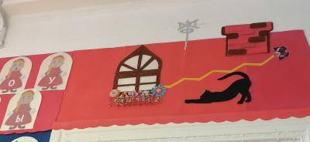](http://io.nios.ru/sites/io.nios.ru/files/images/2022/10/img_20220323_151715.jpg)

Завершая публикацию скажу, что созданное пособие «Домик Звуковичков» расположено в логопедической группе уже 9 месяцев, за это время оно зарекомендовало себя только с положительной стороны и является хорошим помощником для оптимизации усвоения детьми звуковой культуры речи. Исходя из этого делаю выводы, что:

– пособие помогает развивать положительную эмоциональную связь воспитателей с детьми;

– использование «Домика Звуковичков» является хорошим подспорьем в развитии фонематического восприятия и воображения у детей с ТНР;

– панно использует возможность игры для развития детей и включение их в образовательный процесс в соответствии с ФГОС, где в образовательном процессе игра является ведущим видом деятельности у детей дошкольного возраста.

Строя логопедическую работу с опорой на игру как на ведущий вид деятельности дошкольников и обязательное включение разных видов игр в логопедическое занятие, я обеспечиваю выраженный позитивный эффект в преодолении речевых нарушений.

[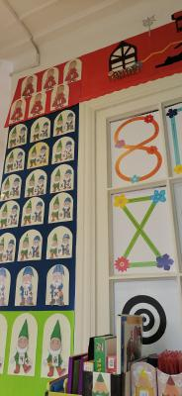](http://io.nios.ru/sites/io.nios.ru/files/images/2022/10/img_20220323_151701.jpg) [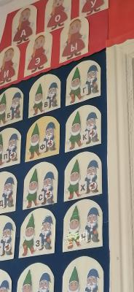](http://io.nios.ru/sites/io.nios.ru/files/images/2022/10/img_20220323_151723.jpg)

**Список литературы**

1. Чиркина Г. В. Основы логопедической работы с детьми.

2. Хватцев М. Е. Основы логопедии.

3. Александрова Т. В. Живые звуки, или Фонетика для дошкольников.